实验一

VMware的安装和使用

# 一、实验内容及目的

#### 本次实验需要学生掌握

1. 在计算机上安装VMware workstation；
2. 建立虚拟机集群，首先要求能上网，掌握如何创建、克隆和管理虚拟机。要求建立三个虚拟机，实现相互发送和接收数据包；
3. 了解SSH的基本使用。要求实现三台机器之间的无密码互访，如，master可以无密码远程登录slave1 和slave2。
4. 使用ssh secure file transfer cliet实现windows主机与linxu虚拟机文件互传，使用ssh sucure shell client 实现在Windows上远程登录访问服务器。

#### 验收要求

* 两周（即2次实验课）完成
* 第一周实验课完成（1）-（2），验收三台虚拟机互ping通，见p.18实验效果；
* 第二周实验课完成（3）-（4），验收三台虚拟机SSH普通用户下无密码互通，实验效果见p.24； windows 与linux 虚拟机加文件互传， p.26-27。

#### VMware介绍

VMware Workstation是一款著名的桌面虚拟计算机软件，提供了用户在单一的桌面上同时运行不同操作系统，和进行开发、测试、部署新的应用程序的最佳解决方案。VMware可在一台实体机上模拟完整的网络环境，创建便于携带的虚拟机器。对于企业的 IT开发人员和系统管理员而言， VMware在虚拟网路，实时快照，拖曳共享文件夹，支持 PXE 等方面的特点使它成为必不可少的工具。

VMware Workstation允许操作系统和应用程序在一台虚拟机内部运行。虚拟机是独立运行主机操作系统的离散环境。在 VMware Workstation 中，你可以在一个窗口中加载一台虚拟机，它可以运行自己的操作系统和应用程序。你可以在运行于桌面上的多台虚拟机之间切换，通过一个网络共享虚拟机(例如一个公司局域网)，挂起和恢复虚拟机以及退出虚拟机，这一切不会影响你的主机操作和任何操作系统或者其它正在运行的应用程序。

实验环境

1) 硬件环境：计算机一台；

2) 软件环境： Win操作系统；

3）软件：上大网上教学平台

# 二、实验内容

### 1 centos6.5在Vmware下的安装步骤

**（1）：首先打开虚拟机，点击“创建新的虚拟机”：**

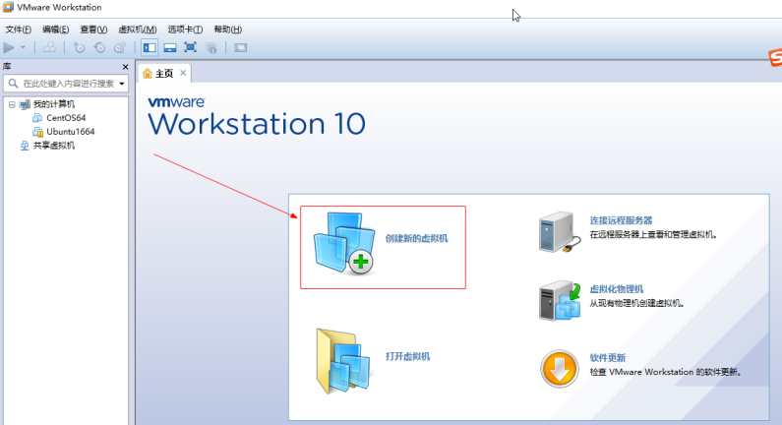

**（2）默认选择“典型”，点击“下一步”：**

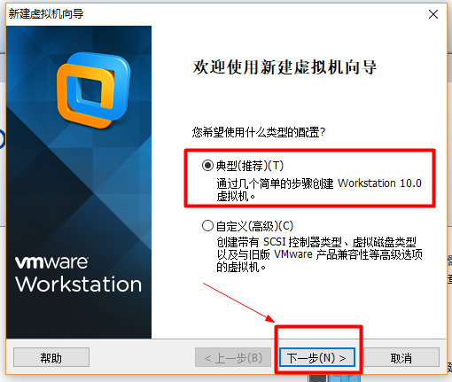

**（3）选择centos系统镜像文件（step 1），然后点击下一步（step 2）：**

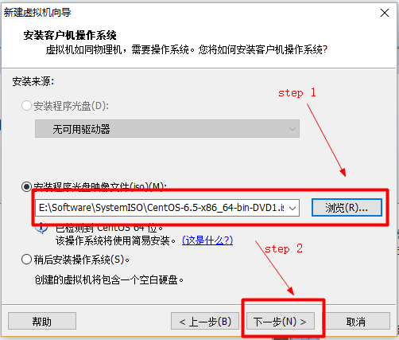

**（4）按照对话框填写：（用户名、密码自取）**

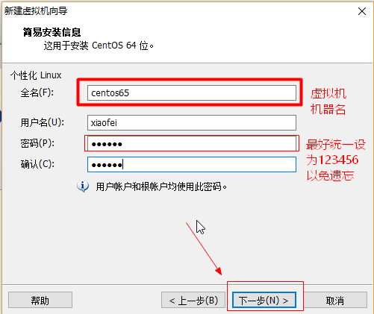

**（5）选择安装位置：**

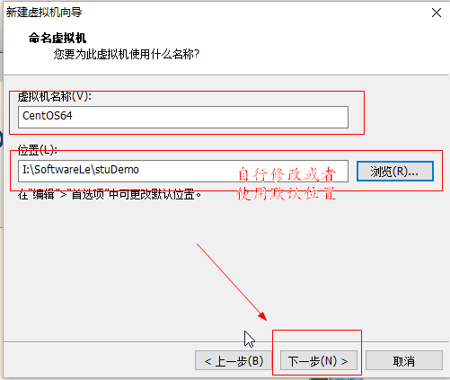

**（6）修改磁盘容量（默认即可）：**

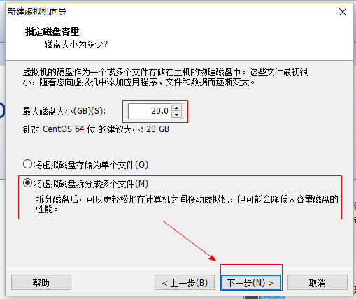

**（7）安装完成：**

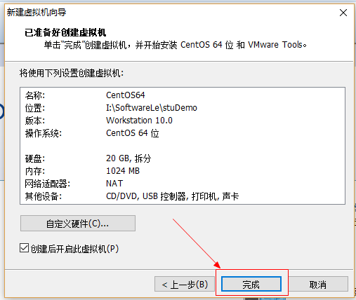

**(8)等待系统安装并初始化：**

**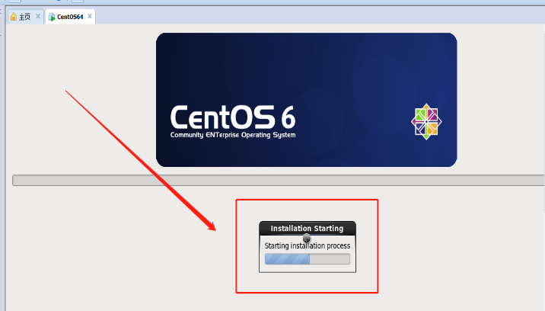**

**（9）进入系统：**

**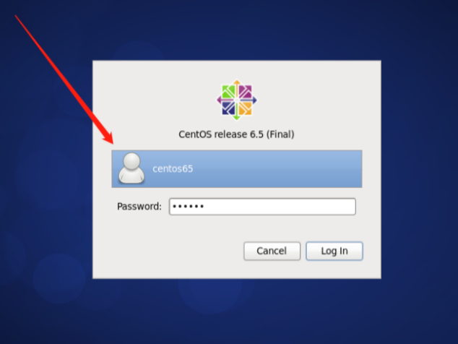**

### 2 建立三个虚拟机的虚拟网络

**目标：**建立三个虚拟机，按照下方表格分配静态并设置host name，当三台虚拟机同时运行时，使得相互之间可以ping通。如：

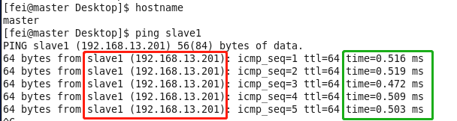

(注意：具体实验时采取的网段需要根据具体情况，需要参考安装主机的NAT配置情况)

|  |  |
| --- | --- |
| host name | ip address |
| Master | 192.168.13.130 |
| slave1 | 192.168.13.201 |
| slave2 | 192.168.13.202 |

注：（1）此处的ip地址可以根据自己的电脑自行规划，此处为示例

（2）为实现虚拟机间的网络互通，我们将使用nat方式连接网络

网络地址转换(NAT,Network Address Translation)属接入广域网(WAN)技术，是一种将私有（保留）地址转化为合法IP地址的转换技术，它被广泛应用于各种类型Internet接入方式和各种类型的网络中。原因很简单，NAT不仅完美地解决了lP地址不足的问题，而且还能够有效地避免来自网络外部的攻击，隐藏并保护网络内部的计算机。

#### （1）配置vmware网络，选择编辑->虚拟网络编辑器

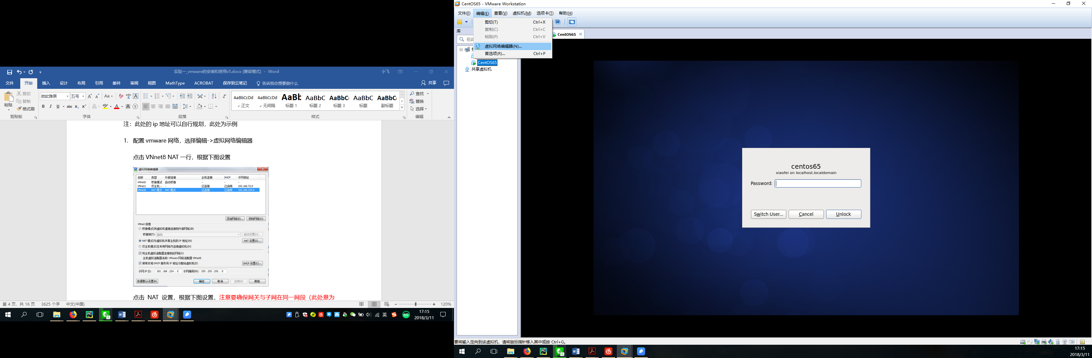

点击VNnet8 NAT一行，根据下图设置

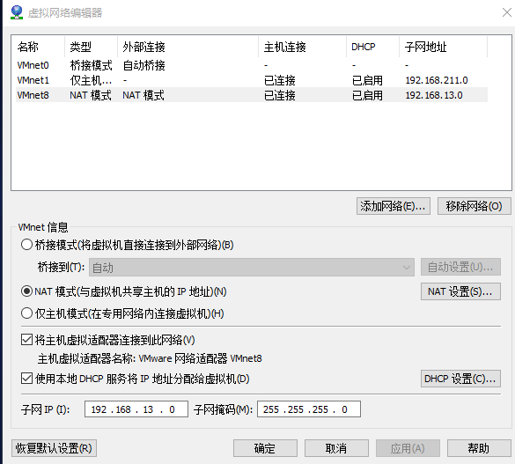

点击NAT设置，根据下图设置，注意要确保网关与子网在同一网段（此处意“192.168.13前三个字段相同”）,此外为了不和其它网络冲突，虚拟机网关（192.168.13.2）设置没有采用习惯的1或者254网址。此处网址设置请同学自己查找资料学习关于网络IP设置，网关等方面的知识。

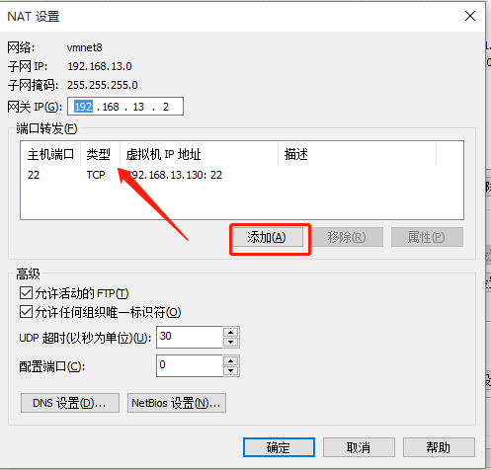

在Windows中，开始菜单->运行->services.msc或从控制面板中找到“服务”一项打开如下图所示，找到以vmware开头的服务，确保都启用。

#### （2）打开虚拟机，创建设置第一台虚拟机

虚拟机里操作： applications->system tools->terminal，并在termial中输入命令“su”切换到超级用户，并输入对应的密码，如下所示：

1. [fei@master Desktop]$ su



注意：

* 其中“fei”是之前建立系统所创建的普通用户，切换为超级用户时，根据提示输入之前设定的密码，密码输入时不可见，输入完回车即可，成功超级用户的标志为$变为#，输入exit即可退出）
* 从超级用户切换到普通用户的命令为“su 普通用户名”即可，如下所示：



1. 关闭防火墙（一定要关闭，不然会影响后续实验）：

在root用户下输入命令：/sbin/service iptables stop;chkconfig --level 35 iptables off

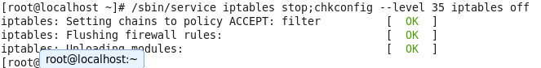

1. 关闭SELINUX：

注：进行下面实验之前请先参考**附件一**熟悉 vim 编辑器

在root用户下输入命令：vim /etc/selinux/config

将config文件中的SELINUX值置为disabled

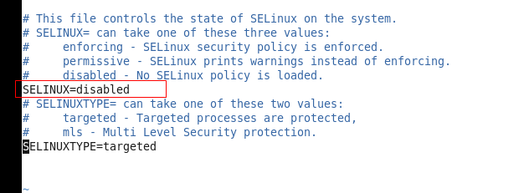

修改好以后：按Esc键，进入命令模式，然后输入:wq 然后回车即可保存退出

1. 修改hostname，进入编辑模式之后将HOSTNAME的值置为master（vim编辑器输入i进入编辑模式，按键Esc进入命令模式）

在root用户下输入命令：vim /etc/sysconfig/network



在root用户下输入命令： reboot后，即可重启计算机，输入hostname可显示修改后的主机名如下：



1. 配置centos网络（**需要root权限**）：

在root用户下输入命令：vim /etc/sysconfig/network-scripts/ifcfg-eth0 ，显示如下图:

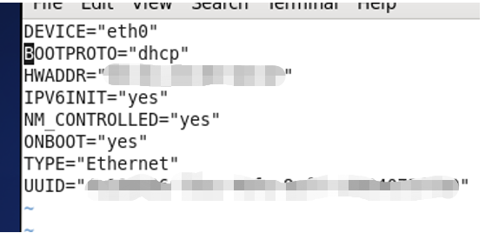

备注：退出保存操作，先按Esc,进入命令模式，在命令模式中输入“:wq”保存并退出

将文件中的内容适当修改为以下内容：

DEVICE="eth0"

BOOTPROTO="static"

HWADDR="00:0C:29:1C:F7:10"

NM\_CONTROLLED="yes"

ONBOOT="yes"

TYPE="Ethernet"

BROADCAST=192.168.13.255

IPADDR=192.168.13.130

NETMASK=255.255.255.0

NETWORK=192.168.13.0

GATEWAY=192.168.13.2

# 注意：如果此机器源自克隆，请尽量将此处的UUID和HWADDR两行删掉。配置后如下图所示：

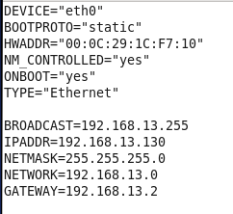

1. 修改改hosts映射：

首先可以使用cat命令查看hosts文件内容：cat /etc/hosts

127.0.0.1 localhost localhost.localdomain localhost4 localhost4.localdomain4

::1 localhost localhost.localdomain localhost6 localhost6.localdomain6

在root用户下使用vim编辑hosts文件： vim /etc/hosts

根据实际情况将以下代码修改后，加入hosts文件末尾：

192.168.13.130 master

192.168.13.201 slave1

192.168.13.202 slave2

如图所示：

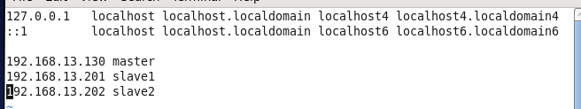

1. 重启网络功能（必须操作，不能用重启代替）：

在root用户下输入命令：service network restart

出现以下4个OK表示一切设置正常，否则需要根据对应错误提示进行设置

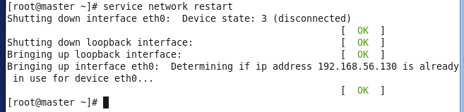

**常见错误描述：**

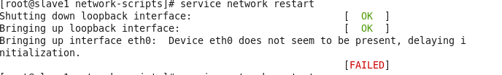

出错原因：在该主机中没有网卡eth0,可以通过以下命令进行查看当前主机的网卡组成：

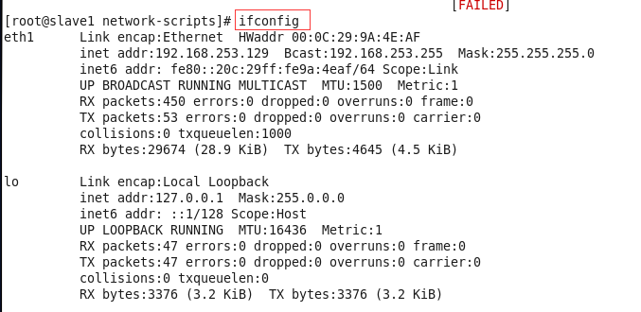

由上图所见，只有网卡eth1和lo网卡，不存在eth-0网卡，具体解决方案请查看步骤（3）克隆虚拟机部分。

1. 设置centos联网

参考地址：<https://blog.csdn.net/wanz2/article/details/52820876>

* 首先编辑/etc/sysconfig/network文件：

输入： vim /etc/sysconfig/network

加入一行： GATEWAY=192.168.13.2 注意：网关地址根据虚拟机NAT设置决定

如下图所示：

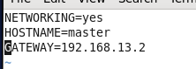

* 其次编辑/etc/sysconfig/network-scripts/ifcfg-eth0：

输入： vim /etc/sysconfig/network-scripts/ifcfg-eth0

增加两行如下所示：

DNS1=192.168.13.2

DNS2=8.8.8.8

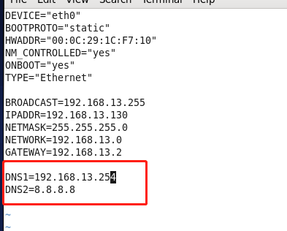

* 重启网络： service network restart

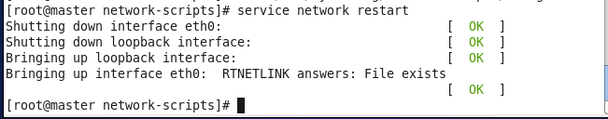

* 验证：
* 方法1 ：在终端输入ping [www.baidu.com](http://www.baidu.com)， ping 通则表示可以联网,如下图（1）所示，失败则如图（2）所示。

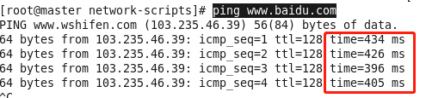

图（1）



图（2）

* 方法2：在浏览器<https://baidu.com/> ，能显示网页即可

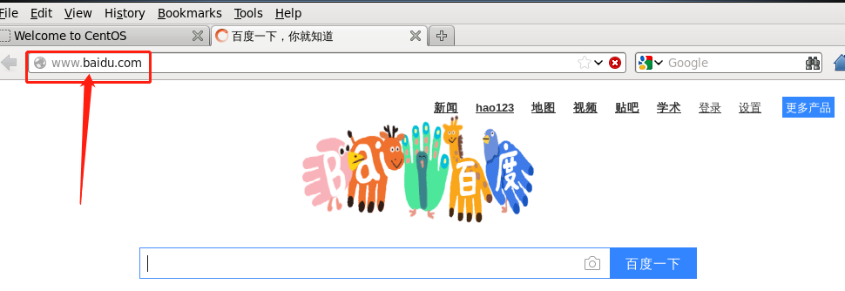

#### （3）克隆两台虚拟机并设置

注意：为了提高实验效率，克隆两台上面已经建立好的主机，（此外可以根据上面的实验重新安装两台主机，并且请保持新建立的两台新主机和上面的master主机拥有相同的用户名和密码密码，如下图）。如果使用克隆，则从可以从步骤1）开始克隆虚拟机。



然后按照上面的步骤重新设置

1. 克隆（参考博客 <https://jingyan.baidu.com/article/ac6a9a5e169b5d2b653eacbe.html> ）

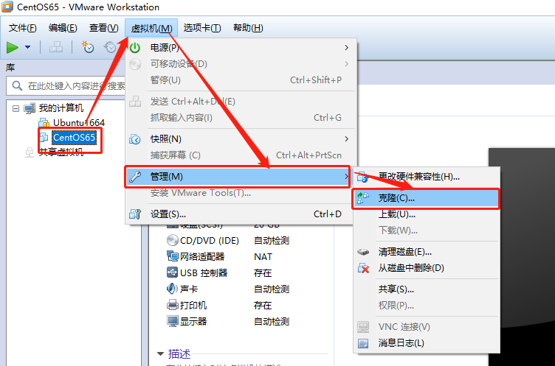

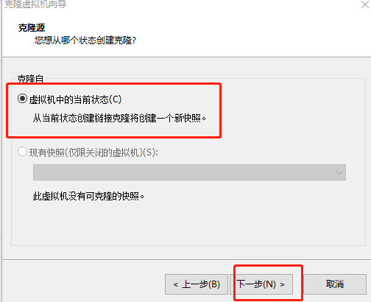

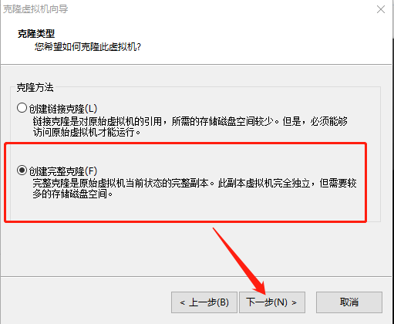

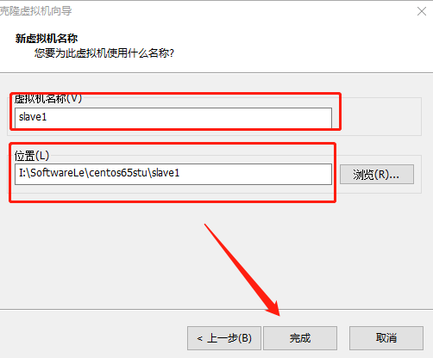

完成克隆后,新克隆出的主机会产生新的mac地址，但同时也可能出现网卡名不一致的情况，如网卡名由eth0 变成了eth1,如果出现这种情况，需要做如下修改，

注意事项： 克隆之后出现的问题，

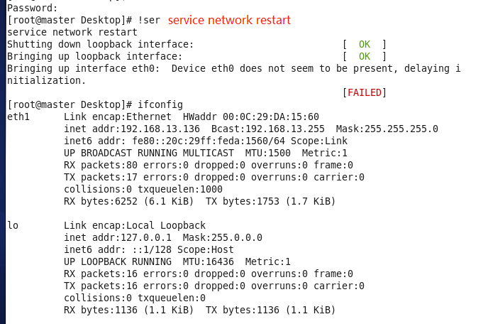

* 如上图所示，输入ifconfig之后发现eth0的网卡没有启用，没有网络

这个时候重启网络服务的话，会提示eth0的网卡没有准备好，初始化失败。原因是我们克隆虚拟机的时候，把虚拟机源的MAC地址也复制过来了。而MAC地址应该是唯一，不能重复的，所以就出现了这个错误，这时候我们需要修改eth0配置文件的MAC地址。那么我们需要怎么知道改为哪个地址呢？在/etc/udev/rules.d/70-persistent-net.rules文件里面，生成了新的MAC地址，我们打开这个文件看看。

* 在克隆出来的新主机中，用vim打开70-persistent-net.rules文件，

[root@slave1 Desktop]#vim /etc/udev/rules.d/70-persistent-net.rules

可以看到有两个网卡的配置文件，eth0和eth1。如下图所示：

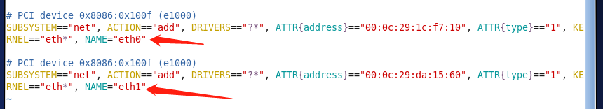

其中eth0的就是源虚拟机的配置，eth1的是克隆之后新增加的配置，在这里我们需要删除eth0的配置，然后把上图中的eth1改为eth0.如下图所示，需要记住新的MAC地址（此处为"00:0c:29:da:15:60"），待会要修改eth0的配置文件。

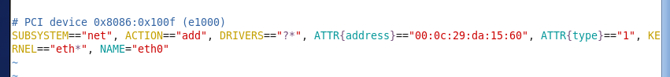

* 用命令把刚刚的那个MAC提取出来放到eth0配置文件的最后一行，方便修改。如果你很熟悉sed或者vim的话会有更加快捷的方式。

grep "ATTR" /etc/udev/rules.d/70-persistent-net.rules |cut -d "," -f4 >>/etc/sysconfig/network-scripts/ifcfg-eth0

* 修改MAC地址，即HWADDR=00:0c:29:da:15:60，然后修改IP地址为一个没有被使用的地址，我这里改为203.

[root@slave1 Desktop]# vim /etc/sysconfig/network-scripts/ifcfg-eth0

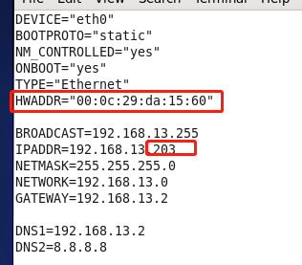

* 重启网络服务：service network restart

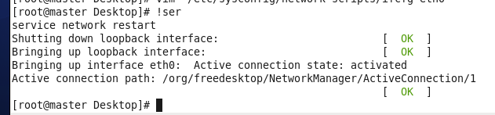

* 重启网络之后，输入ifconfig, 可以看到网卡名称依旧是 eth1, 此时需要使用roo用户输入以下命令重启计算机：

shutdown -r now

重启计算机之后，网卡名称变成了eth0,如下图所示：

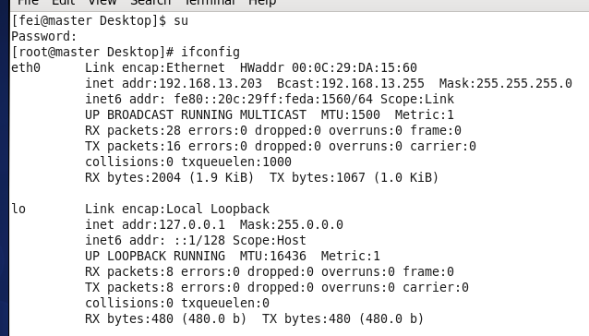

1. 对slave1 的主机名、网络等配置文件进行修改(使用roo模式）：
2. 修改IP（在root用户下输入）：

vim /etc/sysconfig/network-scripts/ifcfg-eth0

将其IPADDR的值置为192.168.13.201

1. 修改主机名：

在root用户下输入：vim /etc/sysconfig/network

修改为：

NETWORKING=yes

HOSTNAME=slave1

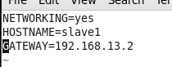

1. 同理克隆slave2，并参考slave1类似的修改，步骤省略。

#### (4) 实验效果：

每两两主机之间可以相互ping 同，如下：

1. 使用master ping master、 slave1、slave2，正常情况下会受到来自master、slave1、slave2的数据包,成功如下所示

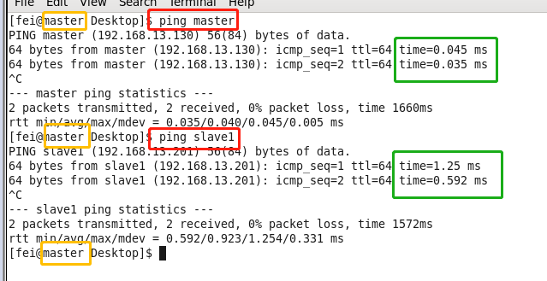

**常见错误描述：（可能ping自己，不可以ping通slave1）** 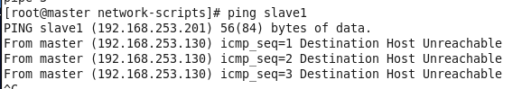

**错误原因：slave1的网络配置出错**

### 3 实现SSH和RSH互通

#### （1）相关知识介绍

**SSH**

SSH 为 Secure Shell 的缩写，由 IETF 的网络工作小组（Network Working Group）所制定；SSH 为建立在应用层和传输层基础上的安全协议。SSH 是目前较可靠，专为远程登录会话和其他网络服务提供安全性的协议。利用 SSH 协议可以有效防止远程管理过程中的信息泄露问题。

**RSH**

RSH是“remote shell”（远程 shell）的缩写，该命令在指定的远程主机上启动一个shell并执行用户在rsh命令行中指定的命令；如果用户没有给出要执行的命令，rsh就用rlogin命令使用户登录到远程机上。

#### （2）SSH无密码互访配置

**知识预备：**

ssh无密码验证原理：节点A要实现无密码公钥认证连接到节点B上时，节点A是客户端，节点B是服务端，需要在客户端A上生成一个密钥对，包括一个公钥和一个私钥，而后将公钥复制到服务端B上。当客户端A通过ssh连接服务端B时，服务端B就会生成一个随机数并用客户端A的公钥对随机数进行加密，并发送给客户端A。客户端A收到加密数之后再用私钥进行解密，并将解密数回传给B，B确认解密数无误之后就允许A进行连接了。这就是一个公钥认证过程，其间不需要用户手工输入密码。重要过程是将客户端A公钥复制到B上。

总之：A要免密码登录到B，B首先要拥有A的公钥，然后B要做一次加密验证。对于非对称加密，公钥加密的密文不能公钥解开，只能私钥解开。

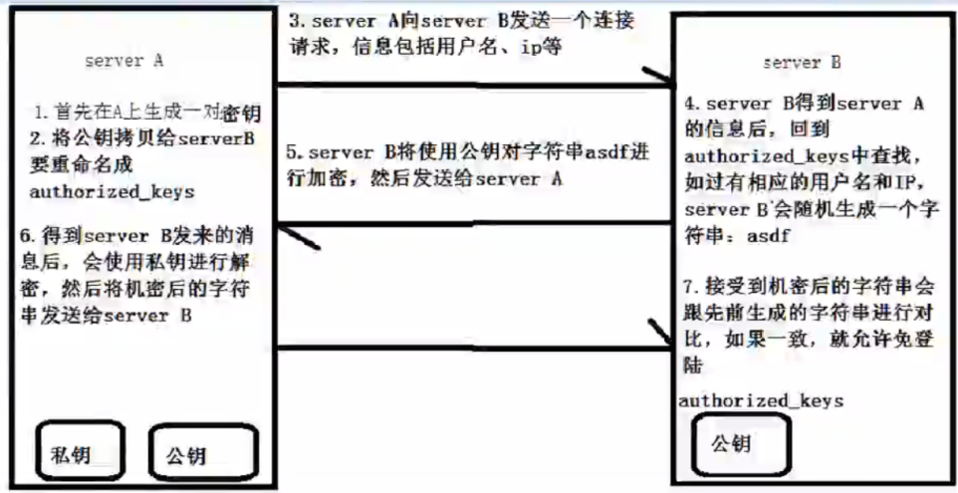

#### （3）配置步骤：

参考：<https://jingyan.baidu.com/article/c275f6ba08267ae33c756758.html>

* 开启服务

CentOS已经默认安装了OpenSSH，首先检查ssh服务是否启用（一般是默认打开的，且该实验请用root账号操作），在terminal中输入：

chkconfig --list | grep sshd

若显示  **sshd 0:off 1:off 2:on 3:on 4:on 5:on 6:off** 表明已经打开

若显示：sshd 0:off 1:off 2:off 3:off 4:off 5:off 6:off 则表明未启用

启动ssh服务：

在root用户下输入命令：/etc/init.d/sshd start

或设置ssh为开机自动启动：

在root用户下输入命令：chkconfig --level 35 sshd on

* 令三台虚拟机各自生成密钥对，将各自的公钥传到同一台虚拟机中合并生成key，具体步骤如下：

1. 同时打开三台虚拟机
2. 修改三台虚拟机的ssh配置文件，

* 在root用户下输入命令：vim /etc/ssh/sshd\_config
* 找到下列行 去掉注释符号#

RSAAuthentication yes #允许RSA认证

PubkeyAuthentication yes #允许公钥认证

AuthorizedKeysFile .ssh/authorized\_keys #公钥存放在.ssh/ authorized\_keys文件中

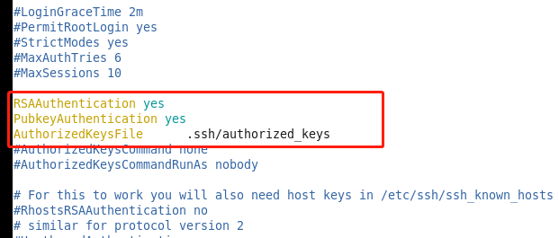

1. 修改三台虚拟机的配置文件ssh\_config：

在root用户下输入命令：vim /etc/ssh/ssh\_config，找到#StrictHostKeyChecking ask，去掉注释#，并把ask改为no，如下：

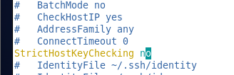

1. 修改后，让三台主机重新启动ssh服务

在root用户下输入命令：**service sshd restart**

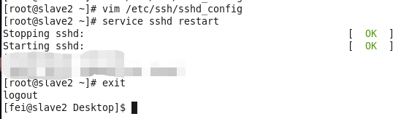

注意：以上都是在root用户下修改配置文件，下面的操作建议使用三台主机都使用共同普通用户设置ssh免密码登录：

1. 三台主机均退出root 用户，切换到普通用户，使用命令：su fei

注意：fei是我自己建立的用户，具体用户名按实际情况而定

1. 分别在三台主机操作，以下所有操作都在fei用户下进行(可根据自己实际情况选择非root用户)。执行命令 ssh-keygen -t rsa 生成密钥对，全称直接回车，（可在默认路径~/.ssh/下生成私钥id\_rsa公钥id\_rsa.pub，用ls -a 可以查看.ssh目录）如下图所示：

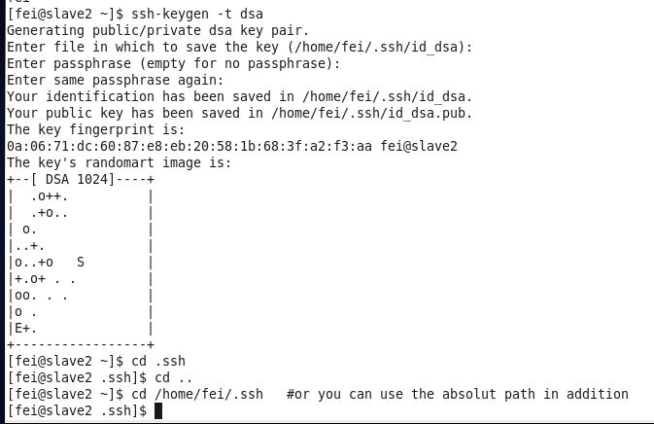

如上图，密钥文件按照默认方式，在主目录/home/fei下的隐藏目录.ssh中生成，分别为id\_dsa和id\_dsa.pub，后者为公钥，如下图：

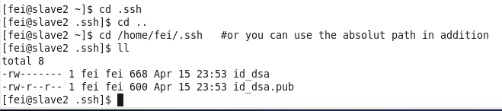

1. 根据配置文件/etc/ssh/sshd\_config中的AuthorizedKeysFile项的取值：.ssh/authorized\_keys，公钥需要导入到该文件中才能实现校验，进入到用户家目录（直接cd 回车即可进入家目录），然后输入以下代码将主机公钥追加到本机的authorized\_keys文件中。

[fei@slave2 .ssh]$ cat id\_dsa.pub >> authorized\_keys

1. 至此离成功只有一步之遥了。CentOS默认新生成的文件权限为：-rw-rw-r--，即自己和群组用户都可以重写该文件，这被认为是不够安全的。如上图，由于此前我的主机上并未存在authorized\_keys文件，现在由于重定向输出新建了该文件，因此该文件的默认权限为-rw-rw-r--仍旧不够安全。需把群组中的w权限去掉。可使用命令：

[fei@slave2 .ssh]$ chmod 644 authorized\_keys

可以通过ll查看文件属性，如下所示：

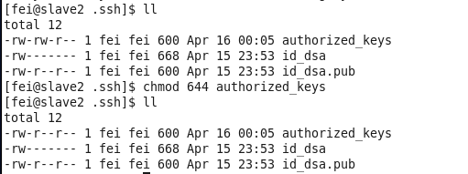

cat id\_rsa.pub | ssh root@slave1 'cat - >> /root/.ssh/authorized\_keys'

1. 分别对三台主机进行如下操作：使用ssh连接到主机A(master/slave1/slave2)，并将地当前路径(需要进入路径~/.ssh/)下的公钥追加到该主机用户fei 的”~/.ssh/”目录下的authorized\_keys文件中（注意：一台主机只需要执行其中的两条命令即可，如对于master主机的fei用户，执行前两条）：

* **将当前的公钥复制到slave1中的authorized\_keys 中**

**cat id\_dsa.pub | ssh fei@slave1 'cat - >> ~/.ssh/authorized\_keys'**

* **将当前的公钥复制到slave2中的authorized\_keys 中**

**cat id\_dsa.pub | ssh fei@slave2 'cat - >> ~/.ssh/authorized\_keys'**

* **将当前的公钥复制到master中的authorized\_keys 中**

**cat id\_dsa.pub | ssh fei@master 'cat - >> ~/.ssh/authorized\_keys'**

1. Ssh无密码操作实例：

* **master ssh密码登录 slave2 设置：**

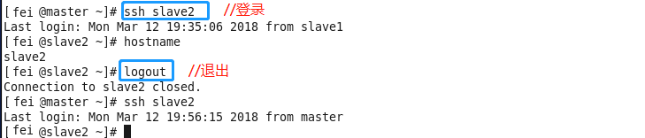

* **slave1 ssh密码登录 slave2 设置：**

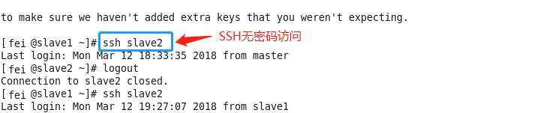

* slave2 同时设置无密码访问master和slave1操作：

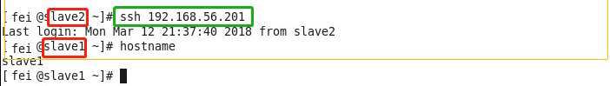

**authorized\_keys说明：**

在主机master中的authorezed\_keys中内容如下：

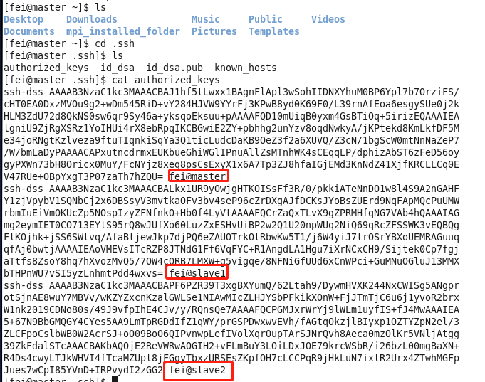

上面内容表示主机master、slave1和slave2的用户fei可以无密码登录master主机。

#### （3）使用ssh实现windows主机与linxu虚拟机文件互传

下载安装SSH Secure Shell Client 3.2.9 <http://xiazai.zol.com.cn/detail/38/372685.shtml>

在实现互传文件之前先要令主机（此处使用windows 10）和虚拟机ping通

在cmd中输入ipconfig查看本机ip，在terminal中输入ifconfig查看虚拟机ip

1. 关闭windows防火墙
2. 更改虚拟网卡设置 在NAT的连接方式下，要使主机能够ping通虚拟机，需要保证VMnet8虚拟网卡的ip地址和虚拟机的ip地址在同一网段中。打开网络与共享中心，更改适配器设置，找到VMnet8（对应NAT）设置其ipv4属性，将其修改至于虚拟机ip属于同一网段
3. 此时主机与虚拟机应当能够相互ping通，打开SSH Secure Shell Client，点击Quick Connect，在Host name中输入虚拟机ip，在User name中输入用户名（注意：不是主机名），点击connect，输入密码，成功登录的标志为显示类似terminal中的输入提示符

注意：具体ip地址按照实际情况输入。

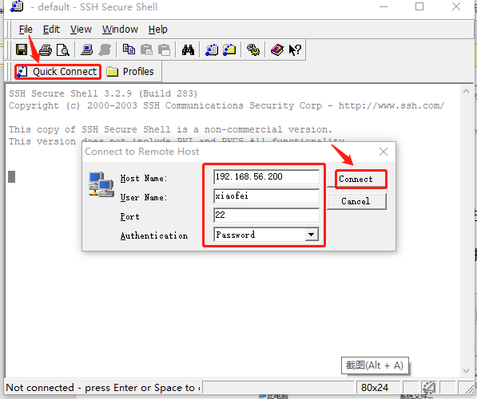

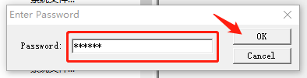

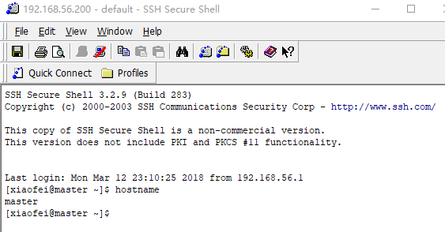

1. 点击window->SSH Secure File Transfer进入文件传输界面，左边为本机文件目录，右边为虚拟机的文件目录，可直接拖拽复制

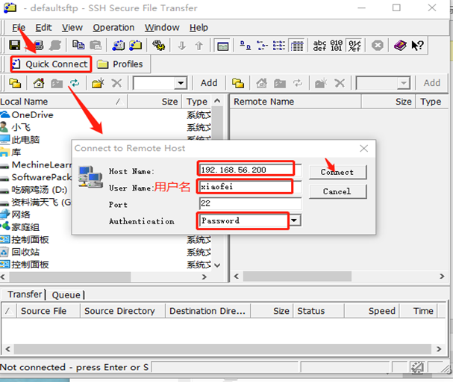

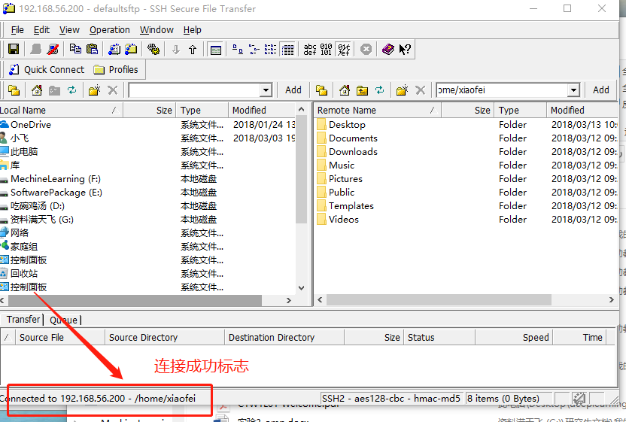

#### （4）RSH互通

rsh配置参考文献：

<https://www.linuxidc.com/Linux/2016-02/128454.htm>

<https://blog.csdn.net/kafeiflynn/article/details/7644295>

1）、所有节点分别安装rsh,rsh-server包是否已经安装

yum -y install rsh rsh-server

2）、所有节点修改/etc/xinetd.d/rlogin确保disable = no这一行

cat /etc/xinetd.d/rlogin

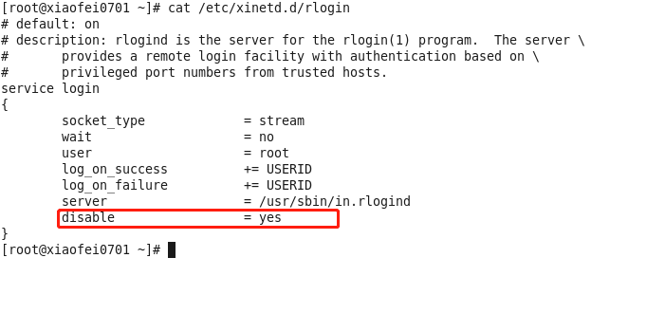

3）、 确保/etc/xinetd.d/rsh中存在disable = no这一行

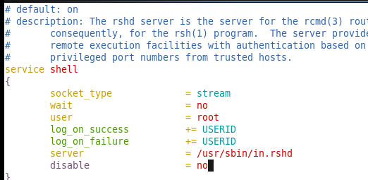

4）、修改：vim /etc/xinetd.d/rlogin

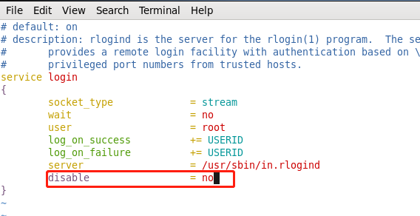

5）、 在CentOS系统重启xinetd服务

C:\Users\fei\AppData\Local\Temp\1522761408(1).png

6）、编辑/etc/securetty，末尾添加rexec、rsh、rlogin三行

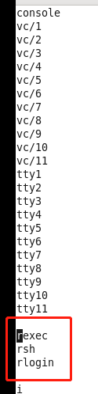

7）、 三个虚拟机，修改 vim ~/.rhosts，添加三个虚拟机的IP地址和虚拟机名。

192.168.224.130 master

192.168.224.201 slave1

192.168.224.202 slave2

8）、测试是否ping通

命令：rsh 虚拟机名

每个虚拟机一个截屏，ping通其他两个虚拟机。共3个截屏。

### 4 问题汇总

1. CentOS-6.5-x86\_64-**bit-DVD** 和 CentOS-6.5-x86\_64-**LiveCD**的区别

LiveCD 是可以直接在光盘上运行的版本，运行后可以再选择安装到硬盘中。

而 bin-DVD 是一个纯安装版本，但是预包含了许多软件包。

本文采用了LiveCD的iso文件来安装虚拟机，若使用binDVD来安装，其过程可能不会完全相同。

iso文件下载 <http://mirrors.163.com/centos/6.5/isos/x86_64/>

或直接进入CentOS官网<http://www.centos.org/>获取

1. 安装过程中若弹出如下警告窗口，选择yes

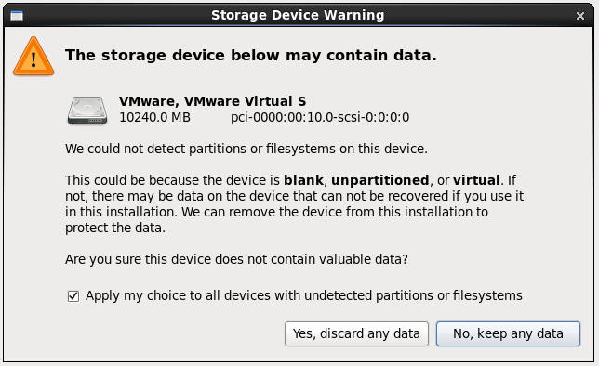

1. 关于vim的基本用法，可以在terminal中输入vimtutor习得

注意在虚拟机用vi时从插入模式进入命令模式是使用“Ctrl+C”，然后输入：wq可以存盘退出

1. 若出现Host key verification failed 错误，则进行以下处理：

su -

vim etc/ssh/ssh\_config 配置该文件

StrictHostKeyChecking no

UserKnownHostsFile /dev/null

# 三、附件（VIM简介）

参考：<https://www.runoob.com/linux/linux-vim.html>

要求：要求熟悉使用vim及使用VIM编写一个c程序并输出“hello Word”；

### 1 什么是 vim？

Vim是从 vi 发展出来的一个文本编辑器。代码补完、编译及错误跳转等方便编程的功能特别丰富，在程序员中被广泛使用。

简单的来说， vi 是老式的字处理器，不过功能已经很齐全了，但是还是有可以进步的地方。 vim 则可以说是程序开发者的一项很好用的工具。

连 vim 的官方网站 ([http://www.vim.org](http://www.vim.org/" \t "_blank)) 自己也说 vim 是一个程序开发工具而不是文字处理软件。

vim 键盘图：

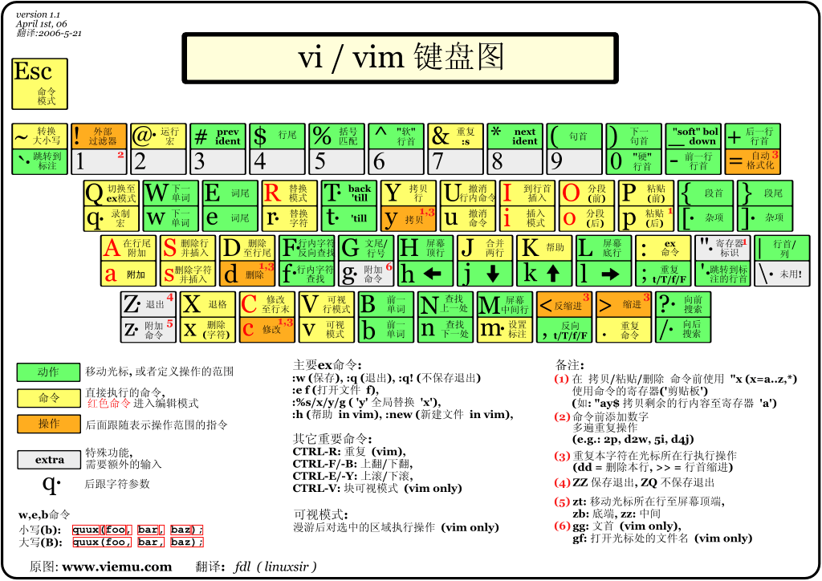

### 2 vi/vim 的使用

基本上 vi/vim 共分为三种模式，分别是**命令模式（Command mode）**，**输入模式（Insert mode）**和**底线命令模式（Last line mode）**。 这三种模式的作用分别是：

#### 命令模式：

用户刚刚启动 vi/vim，便进入了命令模式。

此状态下敲击键盘动作会被Vim识别为命令，而非输入字符。比如我们此时按下i，并不会输入一个字符，i被当作了一个命令。

以下是常用的几个命令：

* **i** 切换到输入模式，以输入字符。
* **x** 删除当前光标所在处的字符。
* **:** 切换到底线命令模式，以在最底一行输入命令。

若想要编辑文本：启动Vim，进入了命令模式，按下i，切换到输入模式。

命令模式只有一些最基本的命令，因此仍要依靠底线命令模式输入更多命令。

#### 输入模式

在命令模式下按下i就进入了输入模式。

在输入模式中，可以使用以下按键：

* 字符按键以及Shift组合，输入字符
* ENTER，回车键，换行
* BACK SPACE，退格键，删除光标前一个字符
* DEL，删除键，删除光标后一个字符
* 方向键，在文本中移动光标
* HOME/END，移动光标到行首/行尾
* Page Up/Page Down，上/下翻页
* Insert，切换光标为输入/替换模式，光标将变成竖线/下划线
* ESC，退出输入模式，切换到命令模式

#### 底线命令模式

在命令模式下按下:（英文冒号）就进入了底线命令模式。

底线命令模式可以输入单个或多个字符的命令，可用的命令非常多。

在底线命令模式中，基本的命令有（已经省略了冒号）：

* q 不保存退出程序
* w 保存文件
* wq 保存并退出
* q! 不保存修改并推出

按ESC键可随时退出底线命令模式。

简单的说，我们可以将这三个模式想成底下的图标来表示：

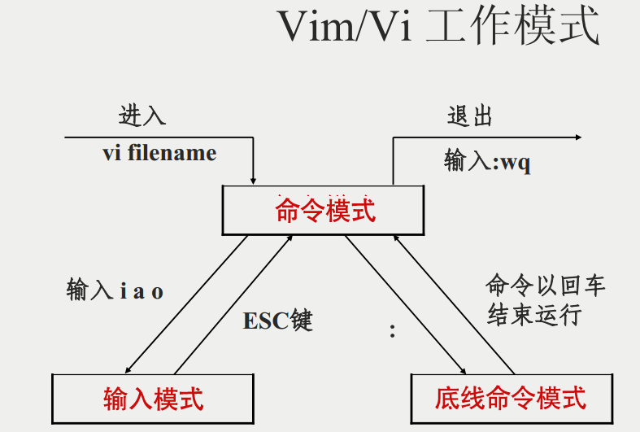

### 3 vi/vim 使用实例

#### 使用 vi/vim 进入一般模式

如果你想要使用 vi 来建立一个名为 test.txt 的文件时，你可以这样做：

直接输入**vi 文件名**就能够进入 vi 的一般模式了。请注意，记得 vi 后面一定要加文件名，不管该文件存在与否！

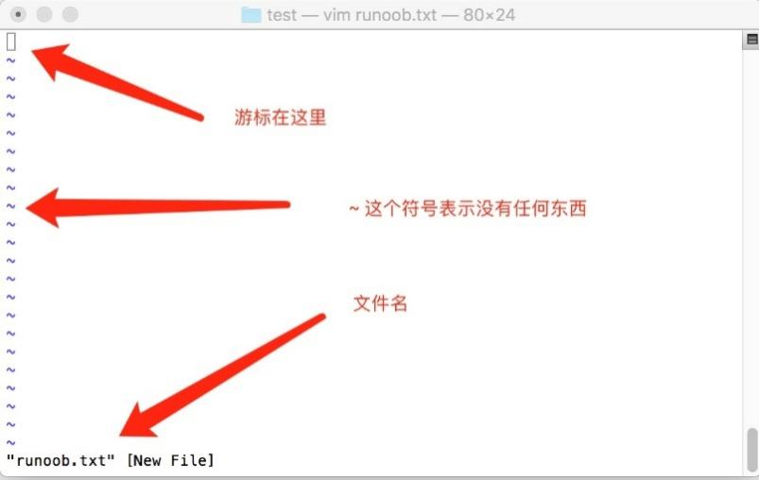

#### 按下 i 进入输入模式(也称为编辑模式)，开始编辑文字

在一般模式之中，只要按下 i, o, a 等字符就可以进入输入模式了！

在编辑模式当中，你可以发现在左下角状态栏中会出现 –INSERT- 的字样，那就是可以输入任意字符的提示。

这个时候，键盘上除了 **Esc** 这个按键之外，其他的按键都可以视作为一般的输入按钮了，所以你可以进行任何的编辑。

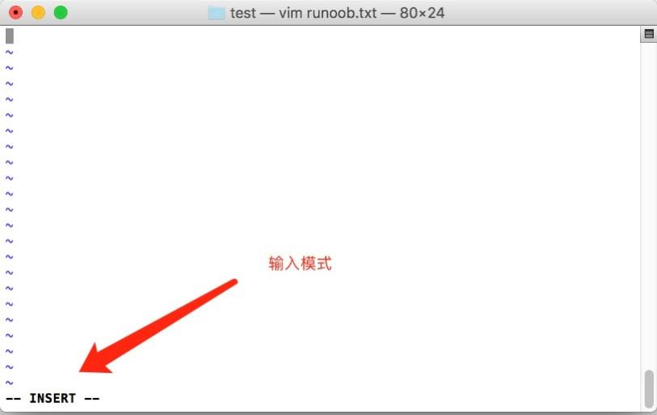

#### 按下 ESC 按钮回到一般模式

好了，假设我已经按照上面的样式给他编辑完毕了，那么应该要如何退出呢？是的！没错！就是给他按下 **Esc** 这个按钮即可！马上你就会发现画面左下角的 – INSERT – 不见了！

#### 在一般模式中按下 :wq 储存后离开 vi

OK，我们要存档了，存盘并离开的指令很简单，输入 **:wq** 即可保存离开！

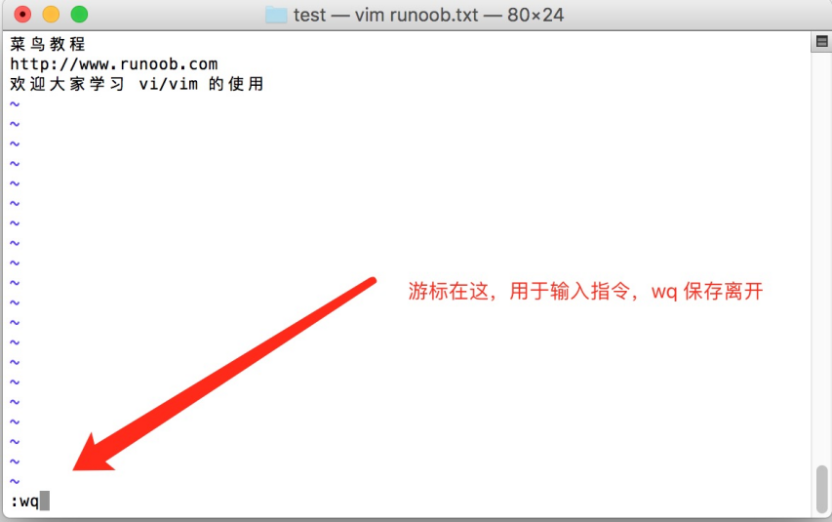

OK! 这样我们就成功创建了一个 runoob.txt 的文件。

### 4 注意：

* 如果当该文件在指定目录下存在，则会直接打开该文件，如果不存在则会先创建该文件并打开
* 在linux系统中，使用vim的时候如果是非正常关闭，则会有一份以“.”开头且以“.swp”结尾的隐藏文件，当再次使用vim 打开该文件的时候，会出现下图z1所示的提示，可以输入“o”代表只读模式打开，输入“e“则表示直接编译，”q”表示退出当前界面，“r”表示恢复，此外更加直接的解决方式是，直接删除该交换文件，重新打开编辑即可。

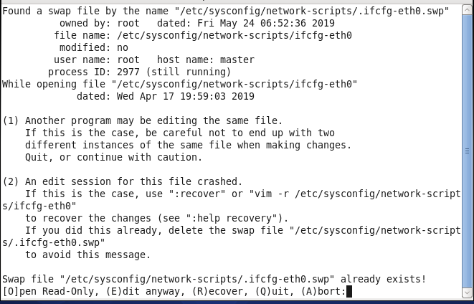

图z1

下面介绍删除对应的交换文件方式：

* 首先进入对应的文件夹目录下下面

[root@master Desktop]# cd /etc/sysconfig/network-scripts/

* 找到对应的交换文件：

[root@master Desktop]# ls -all

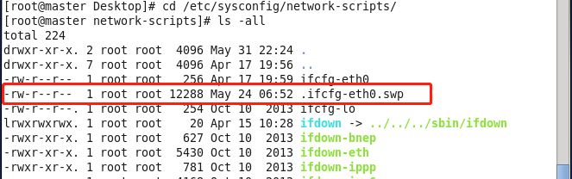

* 然后使用root 用户删除对应的交换文件：

[root@master network-scripts]# rm -r .ifcfg-eth0.swp



在删除的时候会询问是否要删除该文件，输入“y”表示确认删除，“n”表示取消删除